**Jesuïtes LleidaMATEMÀTIQUES NUMERACIÓ**



**Nom:** ______________________ **Data:** _______________

**Els números ordinals**

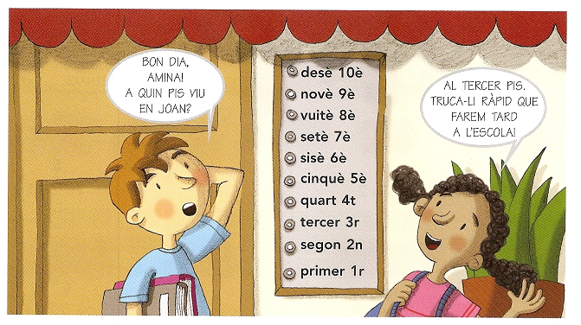

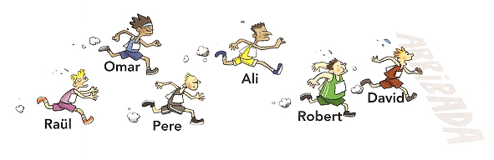**1.-** Si ens trobem a desè pis i en baixem tres, a quin pis anirem? ______________

**2.-**

**a) Escriu** el nom dels tres primers atletes i el nombre ordinal corresponent:

_____ ___________________________

_____ ___________________________

_____ ___________________________

**b) Escriu** el nom de l’atleta que arriba en cinquè lloc: ______________________

**c) Quin** nombre ordinal correspon a en Raül? ______________________________

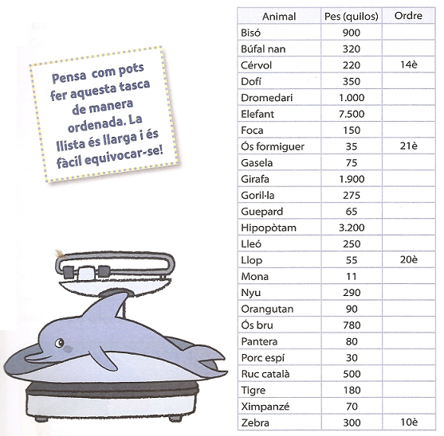**3.-** Els cuidadors del zoo han de fer la revisió a tots els mamífers. Els visitaran seguint **un ordre**: del que pesa **menys** al que pesa **més**. Aquesta és la llista, l’ha pots **ordenar**?

* Quants animals s’han de visitar? ______________________________________
* Quin és el primer animal al que li faran la revisió? ________________________

I l’últim? ________________________________________________________